ЛУГАНСКАЯ РЕСПУБЛИКАНСКАЯ МЕДИЦИНСКАЯ БИБЛИОТЕКА

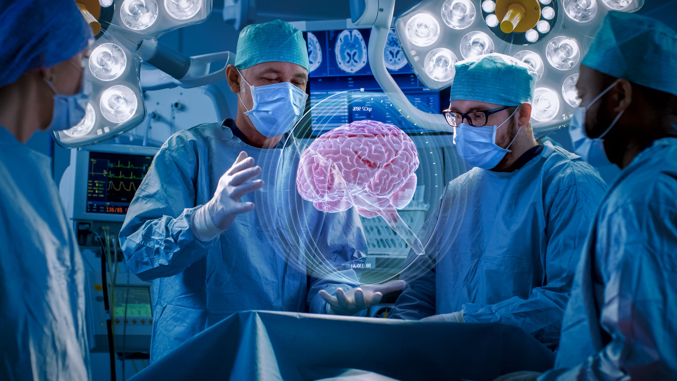
В помощь
нейрохирургу
(список литературы)

Внимание!
Наш номер телефона: 63-03-34
Наш сайт: http://mediclibr.ucoz.ru
Наш е -mail:medbibl45@mail.ru
mediclibr@inbox.ru,

ЛУГАНСК
2024
- Алексеев И.М. Хирургическое лечение опухолей дополнительной моторной области [Текст] / И. М. Алексеев, А. А. Зуев // Журнал вопросы нейрохирургии им. Н.Н. Бурденко. - 2023. - Том 87 N 1 ЭБ. - С. 5-14

- Безбородова Т.Ю. Тригеминальные невриномы: современная диагностика и лечение [Текст] / Т. Ю. Безбородова, С. В. Золотова // Журнал вопросы нейро- хирургии им. Н.Н. Бурденко. - 2023. - Том 87 N 1 ЭБ. - С. 104-110

- Блок-резекция гигантской невриномы грудного отдела позвоночника с исполь- зованием трансторакального экстраплеврального доступа: редкое клиническое наблюдение и обзор литературы [Текст] / И. Ю. Лисицкий, А. В. Лычагин, А. Ю. Заров // Журнал вопросы нейрохирургии им. Н.Н. Бурденко. - 2023. - Том 87 N 1 ЭБ. - С. 84-89

- Глионейрональный апоптоз и нейровоспаление при фармакорезистентной височной эпилепсии [Текст] / Т. В. Соколова [и др.] // Неврология. Нейропсихиат- рия. Психосоматика. - 2023. - Том 15 N 1 ЭБ. - С. 36-42

- Головная боль и эпилепсия: распространенность и клинические разновидности [Текст] / В. В. Осипова [и др.] // Неврология. Нейропсихиатрия. Психосо матика. - 2023. - Том 15 N 2 ЭБ. - С. 75-82

- Диагностика и прогнозирование внутричерепной гипертензии по данным первич- ной компьютерной томографии у пострадавших с тяжелой черепно-мозговой травмой [Текст] / А. В. Ошоров, К. Р. Мурадян, А. М. Туркин // Вестник анестезиоло- гии и реаниматологии. - 2023. - Том 20 N 5 ЭБ. - С. 40-47

- Диагностика эпилепсии: от истоков до гибридного метода ПЭТ / МРТ [Текст] / И. А. Знаменский [и др.] // Клиническая практика. - 2023. - Том 14 N 3 ЭБ. - С. 80-94

- Дружинин Д.С. Редкий вариант компрессии срединного нерва: компрессия ложной аневризмой плечевой артерии в сочетании с синдромом карпального канала. Случай из практики и обзор литературы [Текст] / Д. С. Дружинин, Е. Ю. Чиж, Е. С. Дружинина // Журнал вопросы нейрохирургии им. Н.Н. Бурденко. - 2023. - Том 87 N 2 ЭБ. - С. 71-75

- Интерпозиционная и транспозиционная методики васкулярной декомпрессии при гемифациальном спазме [Текст] / Г.Ю. Григорян, Р. С. Джинджихадзе, В. К. Шумовс- кий // Журнал вопросы нейрохирургии им. Н.Н. Бурденко. - 2023. - Том 87 N 2 ЭБ. - С. 30-40

- Интрамедуллярный абсцесс шейного отдела спинного мозга: клинический случай и обзор литературы [Текст] / Н. А. Коновалов, Р. А. Оноприенко, Е. С. Бринюк // Журнал вопросы нейрохирургии им. Н.Н. Бурденко. - 2023. - Том 87 N 1 ЭБ. - С. 77-83

- Инфекционные осложнения у пациентов в остром периоде черепно-мозговой травмы [Текст] / А. А. Сычев, А. И. Баранич, И. А. Савин // Журнал вопросы нейрохирургии им. Н.Н. Бурденко. - 2023. - Том 87 N 2 ЭБ. - С. 56-62

- Клинико-нейрофизиологические покзатели у пациентов с эпилепсией в отдален- ном периоде новой коронавирусной инфекции [Текст] / Г. В. Селицкий, Н. Д. Соро- кина, С. С. Перцов // Журнал неврологии и психиатрии им. С.С.Кор- сакова. - 2023. - Том 123 N 2 ЭБ. - С. 60-65

- Клинический случай излечения методам мануальной терапии стеноза спинномоз- гового канала с уменьшением размера грыжи межпозвонкового диска, рассмотрен- ный в понятиях фундаментальной физиологии [Текст] / Ю. А. Криво, И. М. Дерябин, Ю. А. Мачнев // Мануальная терапия. - 2023. - N 3/4 ЭБ. - С. 86-94

- Клинический случай сочетанного повреждения головного и спинного мозга при использовании электросамоката [Текст] / В. В. Ступак [и др.] // Политравма. - 2023. - N 3 ЭБ. - С. 45-51

- Колударова Е.М. Первичные повреждения сосудов мозолистого тела при черепно- мозговой травме [Текст] / Е. М. Колударова, Е. С. Тучик, О. В. Зориков // Судеб.-мед. экспертиза. - 2023. - Том 66 N 2 ЭБ. - С. 37-40

- Лубнин А.Ю. Нарушения системы гемостаза у нейрохирургических больных: диаг- ностика и коррекция [Текст] / А. Ю. Лубнин, Л. А. Исраелян, А. В. Мошкин // Журнал вопросы нейрохирургии им. Н.Н. Бурденко. - 2023. - Том 87 N 2 ЭБ. - С. 98-110

- Магомедов Ш. Ш. Повторная ляминопластика шейного отдела позвоночника при прогрессирующей оссификации задней продольной связки: клинический случай [Текст] / Ш. Ш. Магомедов, П. Г. Мытыга // Журнал вопросы нейрохирургии им. Н.Н. Бурденко. - 2023. - Том 87 N 1 ЭБ. - С. 90-95

- Метаморфоз грыжи межпозвоночного поясничного диска [Текст] / А. И. Исайкин [и др.] // Неврология. Нейропсихиатрия. Психосоматика. - 2023. - Том 15 N 5 ЭБ. - С. 46-53

- Метод "skip corpectomy" при хирургическом лечении цервикальной спондилоген- ной миелопатии [Текст] / И. Ю. Лисицкий, А. В. Лычагин, А. Ю. Заров // Журнал вопросы нейрохирургии им. Н.Н. Бурденко. - 2023. - Том 87 N 2 ЭБ. - С. 41-47

- Оценка гемодинамического профиля пациентов в остром периоде тяжелой череп- но-мозговой травмы [Текст] / А. А. Сычев, И. А. Савин, А. И. Баранич // Анестезио- логия и реаниматология. - 2023. - N 3 ЭБ. - С. 32-36

- Применение аутологичного фибринового клея в эндоскопической пластике дефек- тов основания черепа при назальных ликвореях [Текст] / Е. В. Шелеско [и др.] // Журнал вопросы нейрохирургии им. Н.Н. Бурденко. - 2023. - Том 87 N 1 ЭБ. - С. 49-54

- Ревизионные хирургические вмешательства после декомпрессивно- стабилизиру- ющих операций по поводу поясничного стеноза [Текст] / В. Б. Лебедев, Д. С. Епифа- нов, И. И. Осипов // Журнал вопросы нейрохирургии им. Н.Н. Бурденко. - 2023. - Том 87 N 1 ЭБ. - С. 70-76

- Реконструкция дефектов твердой мозговой оболочки после удаления кранио- орбитальных менингиом [Текст] / Н. В. Ласунин, А. Н. Абдуллаев, В. А. Черекаев // Журнал вопросы нейрохирургии им. Н.Н. Бурденко. - 2023. - Том 87 N 2 ЭБ. - С. 76-84

- Роль фенозановой кислоты в лечении пациентов с эпилепсией [Текст] / К. В. Воронкова, А. М. Алиева, И. Г. Никитин // Журнал неврологии и психиатрии им. С.С.Корсакова. - 2023. - Том 123 N 2 ЭБ. - С. 151-157

- Серебренников Н. А. Малоинвазивные эндоскопические вмешательства в лечении травматических внутричерепных гематом [Текст] / Н. А. Серебренников, Д. В. Мизги- рев, А. Э. Талыпов // Журнал им. Н.В. Склифосовского "Неотложная медицинская помощь". - 2023. - Том 12 N 3 ЭБ. - С. 418-427

- Скрининг пациентов с аневризмами головного мозга: математический анализ и экономическое обоснование [Текст] / Ш. Ш. Элиава [и др.] // Журнал вопросы нейрохирургии им. Н.Н. Бурденко. - 2023. - Том 87 N 1 ЭБ. - С. 15-43

- Соловьева Э.Ю. Лечение больных с последствиями черепно-мозговой травмы [Текст] / Э. Ю. Соловьева, А. Н. Карнеев, И. П. Амелина // Журнал неврологии и психиатрии им. С.С.Корсакова. - 2023. - Том 123 N 3 ЭБ. - С. 26-33

- Спонтанная дуральная ликворная фистула как причина синдрома внутричерепной гипотензии. Случай из практики и обзор литературы [Текст] / Ан. Н. Коновалов, Ф. В. Гребенев, Д. С. Асютин // Журнал вопросы нейрохирургии им. Н.Н. Бурденко. - 2023. - Том 87 N 2 ЭБ. - С. 63-70

- Трашин А.В. Оценка качества жизни пациентов с гемифациальным спазмом после микроваскулярной декомпрессии и ботулинотерапии [Текст] / А. В. Трашин, Ю. А. Шулев, Е. М. Богданова // Журнал вопросы нейрохирургии им. Н.Н. Бурденко. - 2023. - Том 87 N 1 ЭБ. - С. 64-69

- Успешное комбинированное лечение пациентки с гигантской аневризмой зад- ней нижней мозжечковой артерии, проявляющейся компрессией ствола мозга [Текст] / С. А. Горощенко [и др.] // Артериальная гипертензия. - 2023. - Том 29 N 1 ЭБ. - С. 100-108

- Этиопатогенетическое обоснование хирургического лечения нейрогенных болевых синдромов [Текст] / О. Н. Древаль [и др.] // Журнал вопросы нейро- хирургии им. Н.Н. Бурденко. - 2023. - Том 87 N 1 ЭБ. - С. 55-63

Составитель Е.П. Балыкина

Ответственный за выпуск В.С. Облог

ЛРМБ тел. 63-03-34 30 экз. июнь 2024г.

